新 书 推 荐

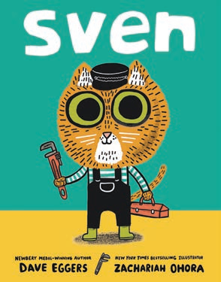
中文书名：《斯文》
英文书名：Sven
作 者：Dave Eggers and Zachariah OHora
出 版 社：Little Brown
代理公司：Little Brown/ANA
页 数：48页
出版时间：2027年6月
代理地区：中国大陆、台湾
审读资料：电子稿
类 型：故事绘本

- 纽伯瑞奖得主、《纽约时报》畅销书作家Dave Eggers带来一个极其诙谐的故事，讲述了一只早慧的宠物猫，而它碰巧还是一名出色的水管工。
- 插画师Zachariah OHora曾获得艾美奖，作品在全球被翻译成十几种语言。

内容简介：

来自纽伯瑞奖(Newbery Award)获奖者和《纽约时报》畅销书作家Dave Eggers的一个机智而精彩的故事，讲述一只名叫斯文(Sven)的普通猫，他碰巧是一位出色的管道工。

在伦尼的姐姐带回家一只名叫斯文的猫之后，伦尼开始注意到他们的新宠物有些奇特之处。事情始于浴室，当时斯文熟练且沉着地修好了马桶。在他继续更换厨房水槽下的管道并修理车库里的热水器之后，全家人不得不承认：他们的猫是一位出色的管道工。他的收费也非常合理。

一只拥有成功管道工业务的猫可能看起来相当了不起。但没有人能想象斯文接下来决定做什么。（提示：涉及轻爵士乐和重型机械。）

畅销且获奖的作家戴夫·埃格斯(Dave Eggers)无可挑剔的冷面幽默与扎卡里娅·奥霍拉(Zachariah OHora)大胆的艺术风格相搭配，成就了一个不那么严肃的搞笑故事，读者们不会很快忘记。

作者简介：


戴夫·埃格斯(Dave Eggers)是一位广受赞誉的畅销书作家，为各年龄段读者创作图书，包括纽伯瑞奖获奖作品《眼睛与不可能》(The Eyes and the Impossible)，以及插画书《遥远的东西》(Faraway Things)、《她的右脚》(Her Right Foot)和《公民能做什么？》(What Can a Citizen Do?)。他是独立出版公司麦克斯威尼(McSweeney’s)的创始人，也是青少年写作中心826瓦伦西亚(826 Valencia)的联合创始人——该中心的门面是一家为在职海盗提供用品的商店——它已经启发了全球数十个其他组织。2025年，他在旧金山开设了国际青少年作家图书馆(International Library of Young Authors)，这是一个专门展示六至十八岁讲故事者作品的中心。


扎卡赖亚·奥霍拉(Zachariah OHora)是PBS KIDS动画系列《收藏家卡尔》(Carl the Collector)的节目创作者和执行制片人，曾获艾美奖。他为Ame Dyckman的《纽约时报》畅销书《兔子狼菲》(Wolfie the Bunny)绘制插画，还为其他深受喜爱的朗读读物绘制插画，例如Bob Shea的《谁弄湿了我的裤子？》(Who Wet My Pants?)，他还创作并绘制了多部获奖图书，这些图书已在全球被翻译成十几种语言。他的角色设计作品包括齿轮卫士加里(Gear Guard Gary)——Rivian电动汽车的雪人吉祥物，它出现在每一辆车的车载仪表盘界面上。他住在宾夕法尼亚州。

内页插图：

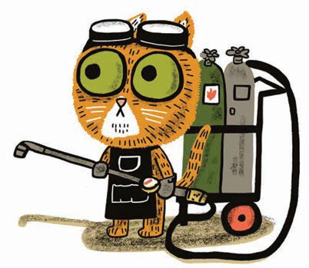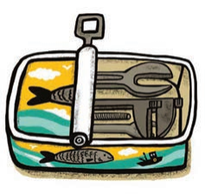
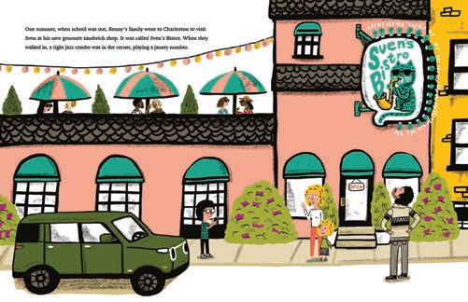
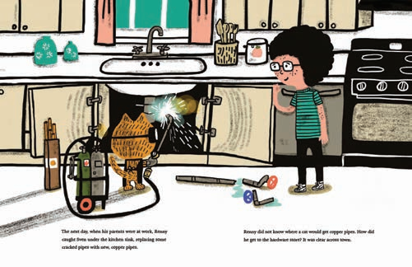

请将反馈信息发至：版权负责人
Email：Rights@nurnberg.com.cn
安德鲁·纳伯格联合国际有限公司北京代表处
北京市海淀区中关村大街甲59号中国人民大学文化大厦1705室, 邮编：100872
电话：010-82504106, 传真：010-82504200
公司网址：http://www.nurnberg.com.cn
书目下载：http://www.nurnberg.com.cn/booklist_zh/list.aspx
书讯浏览：http://www.nurnberg.com.cn/book/book.aspx
视频推荐：http://www.nurnberg.com.cn/video/video.aspx
豆瓣小站：http://site.douban.com/110577/
新浪微博：安德鲁纳伯格公司的微博_微博 (weibo.com)
微信订阅号：安德鲁纳伯格联合国际北京代表处

